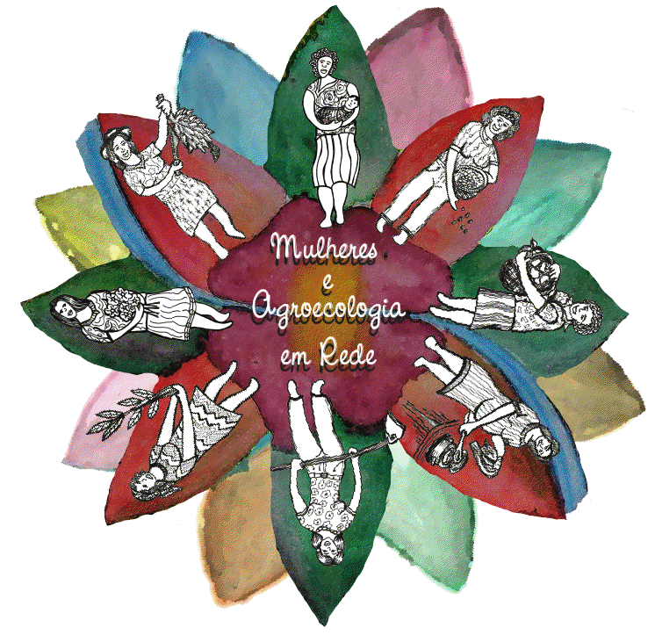

PROJETO

Fortalecimento da autonomia econômica de mulheres rurais no Brasil

“Mulheres e Agroecologia em Rede”

Mapeamento das experiências de agroecologia protagonizadas por mulheres

Zona da Mata - Viçosa - Minas Gerais – Brasi
Experiências de agroecologia protagonizadas por mulheres

Nome: Denira Domiciano de Amorim
Município: Divino
Comunidade: Serra dos Delfinos

A Experiência de Denira

Dona Denira é agricultora agroecológica há muitos anos, mas nem sempre foi assim. Mãe de cinco filhos, ela sempre viveu do seu trabalho com a terra, juntamente com seu marido Nourival. Porém, até os seus trinta anos de idade, ela foi uma agricultora convencional, convivendo com práticas agrícolas equivocadas e maléficas, não só a terra, mas principalmente a saúde dos seres humanos.
Devido a vários problemas de saúde, os quais Denira atribui ao uso intenso e a convivência rotineira com os agrotóxicos, ela conheceu a agroecologia e resolveu que mudaria a sua forma de produzir, bem como a sua relação com a terra.
Por esses motivos, além de se tornar uma agricultora consciente, e praticante da agroecologia, ela ainda se tornou uma militante do movimento, e por onde anda leva os ensinamentos e tenta alertar outros agricultores dos malefícios da agricultura convencional e as vantagens de ser agroecológico.
Ela começou a sofrer por intoxicação aos 30 anos, com graves infecções nas pernas. A partir deste momento ela se identificou com a agricultura alternativa, se envolveu no movimento e acabou colocando os filhos no movimento também.
Quem iniciou a experiência agroecológica foi a própria Dona Denira que logo convenceu seu marido. Na propriedade de Dona Denira ela mesma toma conta da horta, faz capina e separa os produtos para a entrega nos mercadinhos. Ela consegue uma renda extra de no mínimo 100 reais mensais, além do autoconsumo da família e do uso para alimentar as criações.
Ela destacou a importância da diversidade em sua propriedade, apesar do café ainda ser a principal fonte de renda, esse ano o preço desta commodity caiu demais, aqueles que tinham apenas o café em suas propriedades passaram muito aperto financeiro, já ela conseguiu obter renda comercializando outros produtos.
“Em todo lugar que morei eu sempre plantei, a terra é especial. Não fico apegada, mas sempre plantei, hoje, na terra própria”.
“Nunca jogamos veneno, mas antes achávamos que era normal, só depois que vimos que o ser humano estava sendo prejudicado é que paramos. O sindicato e a Rádio Aparecida (que na época falavam muito sobre agricultura) me ajudou muito. Hoje a rádio continua boa mas o som é que não está bom, muito chiado.”
A dificuldade de trabalhar com a agroecologia, segundo Dona Denira, é a vizinhança, que considera muito difícil convencer dos malefícios dos venenos. Mesmo assim ressalta, “hoje tem muita gente trabalhando com agroecologia por conta da gente”.
Aos poucos Dona Denira e a família foram acumulando conhecimentos e técnicas alternativas do trato com a terra, e hoje em dia, por exemplo, já conseguem controlar as pragas das lavouras amassando os insetos no álcool ou na água e borrifando a mistura na plantação. Utilizam as sementes crioulas, garantindo a semeadura para o ano posterior. Também apreenderam a identificar e a não consumir produtos transgênicos.
A água da propriedade é pouca, vem do lote do irmão de Dona Denira, que fica pra cima do terreno dela, em tempos de seca o trabalho é dobrado. “Eu tenho paciência, espero um tempo pra encher a caixa d’agua”. Existe um córrego que passa na propriedade na parte de baixo, ela não é suja, mas a família ainda não tem uma bomba para puxar a água.
Dentre as inúmeras vantagens de ser agroecológico Dona Denira destaca a saúde.
“Você pode panhar o alimento do pé e comer na hora.” “Não uso fogo para roçar. Mas digo que prefiro fogo que veneno”.
Ela também destaca o gasto mínimo com supermercado: “Só compramos o açúcar branco, apesar de termos o mascavo, pra variar nas quitandas. Também compro sal, arroz e macarrão para os domingos, mais nada”.

